"Ресми статистикалық ақпаратты тарату кестесінде көзделмеген статистикалық ақпаратты ұсыну" мемлекеттік көрсетілетін қызметтің регламентін бекіту туралы
Күшін жойған
Қазақстан Республикасы Статистика агенттігі төрағасының 2014 жылғы 27 қаңтардағы № 14 бұйрығы. Қазақстан Республикасының Әділет министрлігінде 2014 жылы 27 ақпанда № 9175 тіркелді. Күші жойылды - Қазақстан Республикасы Ұлттық экономика министрінің 2015 жылғы 27 сәуірдегі № 359 бұйрығымен
Ескерту. Күші жойылды - ҚР Ұлттық экономика министрінің 27.04.2015 № 359 (алғаш ресми жарияланған күнінен кейін күнтізбелік он күн өткен соң қолданысқа енгізіледі) бұйрығымен.
«Мемлекеттік көрсетілетін қызметтер туралы» Қазақстан Республикасының Заңының 10-бабының 2) тармақшасына сәйкес, БҰЙЫРАМЫН:
1. Қоса беріліп отырған «Ресми статистикалық ақпаратты тарату кестесінде көзделмеген статистикалық ақпаратты ұсыну» мемлекеттік көрсетілетін қызметтің регламенті бекітілсін.
2. Қазақстан Республикасы Статистика агенттігінің Жіктелімдер және ақпараттық технологиялар департаменті Заң департаментімен бірге заңнамамен белгіленген тәртіпте:
1) осы бұйрықтың Қазақстан Республикасы Әділет министрлігінде мемлекеттік тіркелуін қамтамасыз етсін;
2) осы бұйрықты Қазақстан Республикасы Әділет министрлігінде мемлекеттік тіркелгеннен кейін он күнтізбелік күнін ішінде бұқаралық ақпарат құралдарында ресми жариялауға жолдасын;
3) осы бұйрықтың Қазақстан Республикасы Статистика агенттігінің Интернет-ресурсында міндетті жариялануын қамтамасыз етсін.
3. Осы бұйрықтың орындалуын бақылау Қазақстан Республикасы Статистика агенттігінің жауапты хатшысына жүктелсін.
4. Осы бұйрық оның алғашқы ресми жарияланған күнінен бастап он күнтізбелік күн өткен соң қолданысқа енгізіледі.
Қазақстан Республикасы
Статистика агенттігі төрағасының
2014 жылғы 27 қаңтардағы
№ 14 бұйрығымен
бекітілген
«Ресми статистикалық ақпаратты тарату кестесінде көзделмеген
статистикалық ақпаратты ұсыну» мемлекеттік көрсетілетін
қызметтің регламенті
1. Жалпы ережелер
1. Мемлекеттік қызметті «Қазақстан Республикасы Статистика
агенттігінің Ақпараттық-есептеу орталығы» шаруашылық жүргізу
құқығындағы республикалық мемлекеттік кәсіпорны (бұдан әрі - көрсетілетін қызметті беруші) мен оның облыстар және Астана мен Алматы қалалары бойынша филиалдары (бұдан әрі - көрсетілетін қызметті берушінің филиалдары) Қазақстан Республикасы Үкіметінің 2013 жылғы 31 желтоқсандағы № 1484 қаулысымен бекітілген «Ресми статистикалық ақпаратты тарату кестесінде көзделмеген статистикалық ақпаратты ұсыну» мемлекеттік көрсетілетін қызмет стандартының (бұдан әрі - стандарт) негізінде көрсетеді.
2. Мемлекеттік қызметті көрсету нысаны: қағаз түрінде.
3. Мемлекеттік қызметті көрсету нәтижесі: ресми статистикалық ақпаратты тарату кестесінде көзделмеген қағаз тасығыштағы статистикалық ақпарат.
Көрсетілетін қызметті алушының талабы бойынша мемлекеттік қызметті көрсету нәтижесінің электронды нұсқасын алу мүмкіндігі ұсынылады.
2. Мемлекеттік қызметті көрсету үдерісінде көрсетілетін
қызметті берушінің құрылымдық бөлімшелерінің (қызметкерлерінің)
іс-қимылы тәртібінің сипаттамасы
4. Мемлекеттік қызметті көрсету бойынша үдерісті бастау үшін негіздеме көрсетілетін қызметті алушы стандарттың 10-тармағында көрсетілген құжаттарды ұсыну болып табылады.
5. Мемлекеттік қызметті көрсету кезеңдері:
Бірінші рәсім:
Шарт жасасу негізінде мемлекеттік көрсетілетін қызметті алу үшін көрсетілетін қызметті алушы алдын ала сұрау салуды (статистикалық көрсеткіштің атауын, аумақтық бөліністі және кезеңді көрсете отырып) қағаз тасығышта не электрондық форматта (сканерленген сұрау салу) жібереді, оны сұратылып отырған статистикалық ақпараттың болуын не болмауын айқындау үшін көрсетілетін қызметті беруші және (немесе) көрсетілетін қызметті берушінің филиалдары бір жұмыс күні ішінде қарайды, оның қорытындысы бойынша көрсетілетін қызметті алушыға сұратылып отырған статистикалық ақпараттың болуы не болмауы туралы растау жолданады.
Сұратылып отырған статистикалық ақпараттың болуы туралы растауды алған кезде көрсетілетін қызметті алушы көрсетілетін қызметті берушінің www.statbase.kz Интернет-ресурсында орналасқан үлгі шартты толтырады және стандарттың 10-тармағында көрсетілген құжаттарды Қазақстан Республикасы Статистика агенттігінің (бұдан әрі - Агенттік) www.stat.gov.kz және көрсетілетін қызметті берушінің www.statbase.kz Интернет-ресурстарында көрсетілген мекенжайлар бойынша тиісті облыстағы көрсетілетін қызметті берушіге және (немесе) филиалдарына ұсынады.
Көрсетілетін қызметті беруші кеңсесінің қызметкері және (немесе) көрсетілетін қызметті берушінің филиалындағы кеңсені жүргізуге жауапты тұлға 20 минут ішінде шартты жасасу үшін стандарттың қажет құжаттарды қабылдауды жүзеге асырады.
Стандарттың 10-тармағында көрсетілген құжаттар және толтырылған үлгі шарт көрсетілетін қызметті берушінің құқықтық қамтамасыз ету және кадрлық жұмыс бөліміне және (немесе) көрсетілетін қызметті берушінің филиалындағы шартты жасасуға жауапты тұлғаға беріледі.
Көрсетілетін қызметті берушінің құқықтық қамтамасыз ету және кадрлық жұмыс бөлімінің қызметкері және (немесе) көрсетілетін қызметті беруші филиалындағы шартты жасасуға жауапты тұлға 2 (екі) жұмыс күні ішінде шарттың жобасын және қабылданған құжаттардың толымдылығын және заңдылығын қарайды және көрсетілетін қызметті берушінің келесі қызметкерлерімен немесе қызметті берушінің филиалында шарттың жобасын келіседі:
бухгалтерлік есепті жүргізуге жауапты қызметкермен;
көрсетілетін қызметті берушінің статистикалық ақпаратты ұсынуға жауапты қызметкерімен;
көрсетілетін қызметті беруші директорының орынбасары (филиалда - бар болса).
Шартқа көрсетілетін қызметті берушінің директоры немесе оның міндетін атқарушы тұлға 1 (бір) жұмыс күні ішінде 2 (екі) данада қол қояды, 20 (жиырма) минут ішінде елтаңбалық мөрмен бекітіледі және шарттардың тізілімінде тіркеледі және 1 (бір) жұмыс күні ішінде көрсетілетін қызметті алушыға ұсынылады.
Көрсетілетін қызметті берушінің филиалындағы және (немесе) көрсетілетін қызметті берушінің статистикалық ақпаратын ұсынуға жауапты қызметкер жасалған шарттың талаптарына сәйкес статистикалық ақпаратты көрсетілетін қызметті алушыға ұсынады.
Бухгалтерлік есепті жүргізуге жауапты қызметкер 30 (отыз) минут ішінде көрсетілетін қызметті алушыға шот-фактураны көрсетілген қызмет актісін қол қоюға ұсынады.
Екінші рәсім:
Біржолғы өтініш негізінде мемлекеттік көрсетілетін қызметті алу үшін көрсетілетін қызметті алушы алдын ала сұрау салуды (статистикалық көрсеткіштің атауын, аумақтық бөліністі және кезеңді көрсете отырып) қағаз тасығышта не электрондық форматта (сканерленген сұрау салу) жібереді, оны сұратылып отырған статистикалық ақпараттың болуын не болмауын айқындау үшін көрсетілетін қызметті беруші және (немесе) көрсетілетін қызметті берушінің филиалдары бір жұмыс күні ішінде қарайды, оның қорытындысы бойынша көрсетілетін қызметті алушыға сұратылып отырған статистикалық ақпараттың болуы не болмауы туралы растау жолданады.
Сұратылып отырған статистикалық ақпараттың болуы туралы растауды алған кезде көрсетілетін қызметті алушы стандарттың 10-тармағында көрсетілген құжаттарды Қазақстан Республикасы Статистика агенттігінің (бұдан әрі - Агенттік) www.stat.gov.kz және көрсетілетін қызметті берушінің www.statbase.kz Интернет-ресурстарында көрсетілген мекенжайлар бойынша тиісті облыстағы филиалдарына және (немесе) көрсетілетін қызметті берушіге ұсынады.
Стандарттың 10-тармағында көрсетілген құжаттарды көрсетілетін қызметті беруші кеңсесінің қызметкері және (немесе) көрсетілетін қызметті берушінің филиалындағы кеңсені жүргізуге жауапты тұлға 20 (жиырма) минут ішінде кіріс хат-хабарлар журналында тіркейді және бұрыштама қою үшін көрсетілген қызметті берушінің директорына немесе оның міндетін атқарушы тұлғаға жіберіледі.
Директордың немесе оның міндетін атқарушы тұлғаның бұрыштамасы бар, стандарттың 10-тармағында көрсетілген құжаттар 1 (бір) жұмыс күні ішінде көрсетілген қызметті берушінің филиалындағы және (немесе) қызмет берушінің статистикалық ақпараттың ұсынуға жауапты бөлімге жіберіледі;
Көрсетілетін қызметті берушінің филиалындағы және (немесе) көрсетілетін қызметті берушінің статистикалық ақпаратты ұсынуға жауапты қызметкері қажет статистикалық ақпаратты қалыптастырады және 14 (он төрт күнтізбелік) күннің ішінде көрсетілетін қызметті алушының өтінішіне жауап дайындайды.
Дайындалған жауапты көрсетілетін қызметті берушінің кеңсесі қызметкері және (немесе) көрсетілетін қызметті берушінің филиалындағы кеңсеге жауапты тұлға 20 (жиырма) минут ішінде шығыс хат-хабарлар журналында тіркейді және көрсетілетін қызметті алушыға мыналар арқылы жолдайды:
өзінің келуі арқылы - шығыс хатта көрсетілетін қызметті алушы өкілінің қолымен;
электрондық почта - көрсетілетін қызметті алушыдан алғаны туралы электронды хатты кейіннен алумен.
Бухгалтерлік есепті жүргізуге жауапты қызметкер 30 (отыз) минут ішінде көрсетілетін қызметті алушыға шот-фактураны және көрсетілген қызмет актісін қол қоюға ұсынады.
6. Мемлекеттік қызметті көрсету бойынша рәсімнің (іс-қимылдар) нәтижесі келесі рәсімнің (іс-қимылдар) орындалуын бастау үшін негіз болады:
Шарт жасасу негізінде мемлекеттік көрсетілген қызметті алу кезінде:
стандарттың 10-тармағында көрсетілетін құжаттар және толтырылған шарт;
шарттың келісілген жобасы;
қол қойылған, шарттардың тізілімінде тіркелген және мөрмен бекітілген шарт 2 (екі) данада;
қалыптастырылған статистикалық ақпарат;
шот-фактура және көрсетілген қызмет актісі.
біржолғы өтініш негізінде мемлекеттік қызметті алу кезінде:
стандарттың 10-тармағында көрсетілген құжаттар және өтініш;
қалыптастырылған статистикалық ақпарат;
шот-фактура және көрсетілген қызмет актісі.
3. Мемлекеттік қызметті көрсету үдерісінде көрсетілетін
қызметті берушінің құрылымдық бөлімшелерінің (қызметкерлерінің)
өзара іс-қимылы тәртібінің сипаттамасы
7. Көрсетілетін қызметті берушінің мемлекеттік қызмет көрсету үдерісіне қатысатын құрылымдық бөлімшелерінің, (қызметкерлерінің) тізбесі:
директор немесе оның міндетін атқарушы тұлға;
бухгалтерлік есепті жүргізуге жауапты қызметкер;
көрсетілетін қызметті берушінің филиалындағы және (немесе) көрсетілетін қызметті берушінің статистикалық ақпаратты ұсынуға жауапты қызметкері;
көрсетілетін қызметті берушінің филиалында шарт жасасуға жауапты тұлға және (немесе) құқықтық қамтамасыз ету және кадрлық жұмыс бөлімінің қызметкері;
көрсетілетін қызметті беруші кеңсесінің қызметкері және (немесе) көрсетілетін қызметті берушінің филиалдарында кеңсені жүргізуге жауапты тұлға.
8. Құрылымдық бөлімшелер (қызметкерлер) арасындағы рәсімдер (іс-қимылдар) жүйелілігінің сипаттамасы әрбір рәсімнің (іс-қимылдың) ұзақтығын көрсете отырып осы мемлекеттік көрсетілетін қызмет регламентінің қосымшасына сәйкес мемлекеттік қызмет көрсетудің бизнес - үдерістерінің анықтамалығында көрсетілген.
Ескерту. 8-тармақ жаңа редакцияда - ҚР Статистика агенттігі төрағасының 30.06.2014 № 109 бұйрығымен (алғашқы ресми жарияланған күнінен кейін он күнтізбелік күн өткен соң қолданысқа енгізіледі).
4. Халыққа қызмет көрсету орталығы және (немесе) өзге де
көрсетілген қызметті берушілермен өзара іс-қимыл тәртібін,
сондай-ақ мемлекеттік қызмет көрсету үдерісінде ақпараттық
жүйелерді пайдалану тәртібінің сипаттамасы
9. «Ресми статистикалық ақпаратты тарату кестесінде көзделмеген статистикалық ақпаратты ұсыну» мемлекеттік қызметі «Электрондық үкімет» және халыққа қызмет көрсету орталығы арқылы көрсетілмейді және автоматтандырылмаған.
«Ресми статистикалық ақпаратты тарату
кестесінде көзделмеген статистикалық
ақпаратты ұсыну» мемлекеттік
көрсетілетін қызмет регламентіне
қосымша
«Ресми статистикалық ақпаратты тарату кестесінде көзделмеген статистикалық ақпаратты ұсыну» мемлекеттік қызмет көрсету бизнес-процестерінің анықтамалығы
Ескерту. Қосымша жаңа редакцияда - ҚР Статистика агенттігі төрағасының 30.06.2014 № 109 бұйрығымен (алғашқы ресми жарияланған күнінен кейін он күнтізбелік күн өткен соң қолданысқа енгізіледі).
1. Шарт жасасу негізінде мемлекеттік көрсетілетін қызметті алу
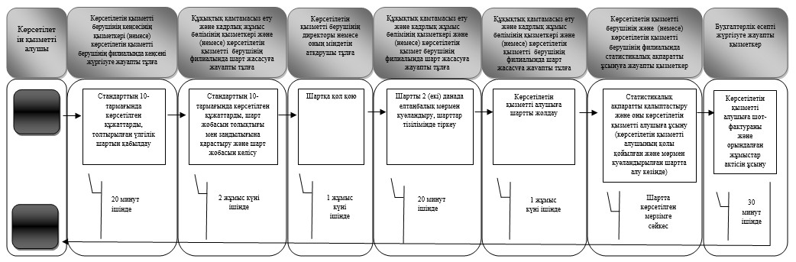
2. Көрсетілетін мемлекеттік қызметті біржолғы өтініштің негізінде қағаз тасығышта немесе электрондық форматта алу
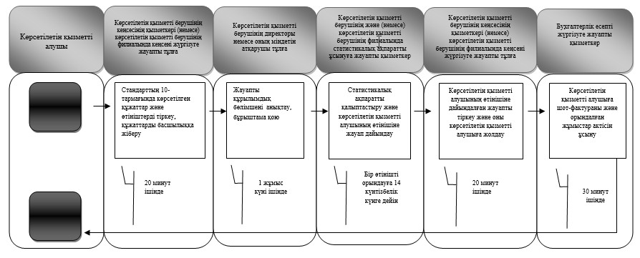
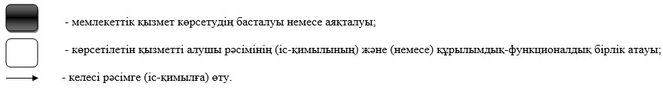

© 2012. Қазақстан Республикасы Әділет министрлігінің «Қазақстан Республикасының Заңнама және құқықтық ақпарат институты» ШЖҚ РМК

